- INFORMASI UMUM MODUL
Nama Penyusun | : …………………..
Instansi/Sekolah | : SDN …..
Jenjang / Kelas | : SD / III
Alokasi Waktu | : 6 X 2 ( 12 x 35 Menit )
Tahun Pelajaran | : 20.. / 20..
Bab 2 | : Bab 2. Kawan Seiring

- KOMPONEN INTI
Capaian Pembelajaran Fase B
Pada akhir fase B, peserta didik memiliki kemampuan berbahasa untuk berkomunikasi dan bernalar, kepada teman sebaya dan orang dewasa tentang hal-hal menarik di lingkungan sekitar melalui berbagai kegiatan berbahasa dan bersastra dengan topik yang beragam dan sesuai dengan tujuan. Peserta didik mampu membaca dengan fasih dan lancar
Fase B Berdasarkan Elemen
Menyimak | Peserta didik mampu memahami ide pokok (gagasan) suatu pesan lisan, informasi dari media audio, teks aural (teks yang dibacakan dan/atau didengar), dan instruksi lisan yang berkaitan dengan tujuan berkomunikasi. Peserta didik mampu memahami dan memaknai teks narasi yang dibacakan atau dari media audio.
Membaca dan Memirsa | Peserta didik mampu membaca kata-kata baru dengan pola kombinasi huruf yang telah dikenali dengan fasih. Peserta didik mampu memaknai kosakata baru dan/atau kosakata Bahasa Indonesia serapan dari Bahasa daerah dari teks yang dibaca atau tayangan yang dipirsa mengenai hal-hal menarik di lingkungan sekitar. Peserta didik mampu memahami pesan dan informasi tentang kehidupan sehari-hari, teks narasi, dan puisi anak dalam bentuk cetak atau elektronik. Peserta didik mampu memahami ide pokok dan ide pendukung pada teks informatif dan teks narasi.
Berbicara dan Mempresentasikan | Peserta didik mampu berbicara dengan pilihan kata dan sikap tubuh/gestur yang santun, menggunakan volume dan intonasi yang tepat sesuai konteks. Peserta didik mampu terlibat secara aktif dalam suatu percakapan dan diskusi sesuai tata cara. Peserta didik mampu menceritakan kembali suatu informasi yang dibaca atau didengar dari teks narasi mengenai hal-hal menarik di lingkungan sekitar
Menulis | Peserta didik mampu menulis berbagai teks sederhana dengan rangkaian kalimat yang beragam dan informasi mengenai hal-hal menarik di lingkungan sekitar. Peserta didik mampu menggunakan kaidah sederhana kebahasaan dan kosakata baru yang memiliki makna denotative untuk menulis teks sesuai dengan konteks. Peserta didik terampil menulis kalimat dalam tulisan Latin dan tegak bersambung
Tujuan Pembelajaran | Melalui kegiatan berkelompok atau mandiri, peserta didik dapat menulis cerita dengan struktur awal, tengah, akhir, menyebutkan maksud sebuah gambar, serta menyimak dan mengikuti instruksi guru dengan tepat.
Profil Pancasila | - Beriman Bertakwa kepada Tuhan YME dan Berakhlak Mulia  - Berkebhinekaan Global  - Mandiri  - Bernalar  - Kritis  - Kreatif
8 Profil Lulusan | - Keimanan dan Ketakwaan terhadap tuhan YME  Individu yang memiliki keyakinan teguh akan keberadaan tuhan seta menghayati nilai-nilai spriritual dalam kehidupan sehari-hari  - Kewargaan  Individu yang memiliki rasa cinta tanah air, mentaati aturan dna norma social dalam kehidupan bermasyarakat, memiliki kepedulian, tanggungjawab social, serta berkomitmen untuk menyelesaikan masalah nyata yang terkait, keberlanjutan manusia dan lingkungan  - Penalaran Kritis  Individu yang mampu berpikir secara logis, analitis dan reflektif dalam memahami, mngevaluasi, serta memproses informasi untuk menyelesaikan masalah  - Kreativitas  Individu yang mampu berpikir secara inovatif, fleksibel, dan orisinal dalam mengolah ide atau informasi untuk menciptakan solusi yang unik dan bermanfaat  - Kolaborasi  Individu yang mampu bekerja sama secara efektif dengan orang lain secara gotong roying untuk mencapai tujuan Bersama melalui pembagian pesan dan tanggung jawab  - Kemandirian  Individu yang mampu bertanggung jawab atas proses dan hasil belajarnya sendiri dengan menunjukkan kemampuan untuk mengambil inisiatif, mngetasi hambatan, dan menyelesaikan tugas secara tepat bergantung pada orang lain  - Kesehatan  Individu yang memiliki fisik yang prima, bugar, sehat, dan mampu menjaga keseimbangan Kesehatan mental dan fisik untuk mewujudkan kesejahteraan lahir dan batin (well-being)  - Komunikasi  Individu yang memiliki kemampuan komunikasi untrapribadi untuk melakukan refleksi dan antarpribadi untuk menyampaikan ide, gagasan dan antarpribadi untuk menyampaikan ide gagasan, dan informasi baik lisan maupun tulisan serta berinteraksi secara efektif dalam berbagai situasi.
Kata kunci | Tanda baca, huruf kapital, Kalimat dengan urutan SPOK (Subjek-Predikat-ObjekKeterangan), Cerita, struktur awal, tengah, akhir,

Target Peserta Didik : | Jumlah Siswa :
Peserta didik Reguler | 28 Peserta didik (dimodifikasi dalam pembagian jumlah anggota kelompok ketika jumlah siswa sedikti atau lebih banyak)
Assesmen : | Jenis Assesmen :
Guru menilai ketercapaian tujuan pembelajaran  - Asesmen individu  - Asesmen kelompok | - Presentasi  - Produk  - Tertulis  - Unjuk Kerja  - Tertulis
Model Pembelajaran | Kegiatan Pembelajaran Utama / Pengaturan peserta didik :
- Tatap muka | - Individu  - Berkelompok (Lebih dari dua orang)
Metode Pembelajaran : |  | Strategi Pembelajaran
- Cooperative learning  - Pengamatan bercerita  - Membaca  - Tanya jawab  - Diskusi (kerja kelompok)  - Games dan penugasan |  | - Menyimak  - Membaca dan memirsa  - Berbicara, berdiskusi, dan mempresentasikan  - Menulis
Ketersediaan Materi :
- Pengayaan untuk peserta didik berpencapaian tinggi:
YA/TIDAK
- Alternatif penjelasan, metode, atau aktivitas untuk peserta didik yang sulit memahami konsep:
YA/TIDAK
Media Pembelajaran
- Buku Siswa
- Video film pendek tentang pertemanan
- Alat tulis dan alat warna
- Kardus bekas kemasan makanan
- Lem, gunting, kertas warna
- Buku-buku bacaan
- Internet
Materi Pembelajaran
Bab 2 Kawan Seiring
Tema: Berteman dan Bekerja Sama

Sumber Belajar :
1. Sumber Utama
- Buku Bahasa Indonesia kelas III SD
- Gambar berbagai permainan pada Buku Siswa

2. Sumber Alternatif
- Guru juga dapat menggunakan alternatif sumber belajar yang terdapat di lingkungan sekitar dan disesuaikan dengan tema yang sedang dibahas.

Persiapan Pembelajaran :
- Memastikan semua sarana prasarana, alat, dan bahan tersedia
- Memastikan kondisi kelas kondusif
- Mempersiapkan bahan tayang
- Mempersiapkan lembar kerja siswa

Langkah-langkah Kegiatan pembelajaran :
Kegiatan Pendahuluan
- Guru menyapa dan menucap salam peserta didik
- Peserta didik melakukan do’a sebelum belajar (salah seorang peserta didik untuk memimpin do’a)
- Guru mengecek kehadiran peserta didik dan meminta peserta didik untuk mempersiapkan perlengkapan dan peralatan yang diperlukan
- Peserta didik menerima informasi tentang kompetensi, ruang lingkup materi, tujuan, manfaat, langkah pembelajaran, metode penilaian yang akan dilaksanakan
- Peserta didik menyimak penjelasan guru tentang pentingnya sikap mandiri yang akan dikembangkan dalam pembelajaran
• Ice Breaker:
- Guru menyapa siswa dan menanyakan kabar.
- Mengajak siswa untuk menyanyikan lagu yang relevan dengan tema kebersamaan, misalnya "Kebersamaan" atau "Kita Sahabat."
• Apersepsi:
- Guru menunjukkan gambar tentang kawan yang sedang bermain bersama.
- Guru mengajukan pertanyaan: "Apa yang kamu lihat dari gambar ini? Apa yang sedang mereka lakukan?"
• Tujuan Pembelajaran:
- Guru menyampaikan tujuan pembelajaran bahwa hari ini siswa akan belajar menulis cerita berdasarkan gambar yang diberikan, serta memahami alur cerita dengan benar.

Kegiatan Inti

1. Mindful Learning (Fokus dan Kesadaran Penuh) - 30 Menit  - Menyimak dan Menjawab: Guru menunjukkan gambar (misalnya dua anak bermain di taman).  - Siswa diminta menyimak dan menjawab pertanyaan guru tentang apa yang terjadi dalam gambar tersebut.  - Siswa menyebutkan karakter, lokasi, dan aktivitas dalam gambar.  - Membuat Alur Cerita: Guru memberikan arahan untuk menuliskan cerita singkat dengan menggunakan struktur awal, tengah, dan akhir.  - Contoh: “Awalnya, dua anak pergi ke taman, di tengah cerita mereka bermain, dan akhirnya mereka pulang dengan bahagia.”  2. Joyful Learning (Pembelajaran Menyenangkan) - 30 Menit  - Permainan Kelompok: Siswa dibagi menjadi kelompok kecil. Setiap kelompok diberikan gambar berbeda. Tugas mereka adalah:  - Menyusun cerita berdasarkan gambar.  - Setiap anggota kelompok memberikan ide tentang cerita yang akan ditulis.  - Setelah selesai, setiap kelompok akan menceritakan kembali cerita mereka di depan kelas.  3. Meaningful Learning (Pembelajaran Bermakna) - 30 Menit  - Penulisan Cerita Mandiri: Siswa diminta menulis cerita secara mandiri dengan struktur awal, tengah, dan akhir. Guru berkeliling untuk memberikan bantuan bagi siswa yang mengalami kesulitan.  - Cerita berdasarkan gambar yang ditampilkan oleh guru atau gambar pilihan mereka sendiri. | Tip Pembelajaran  - Bagi peserta didik menjadi beberapa kelompok kecil (5—7 peserta didik).  - Gunakan pertanyaan di Buku Siswa untuk memantik diskusi.  - Berikan peserta didik kesempatan bercerita selama 3—5 menit. Guru menyimak.  - Bagi peserta didik yang tidak masuk Taman Kanak-Kanak, minta mereka bercerita tentang teman sebelum mereka masuk Sekolah Dasar.

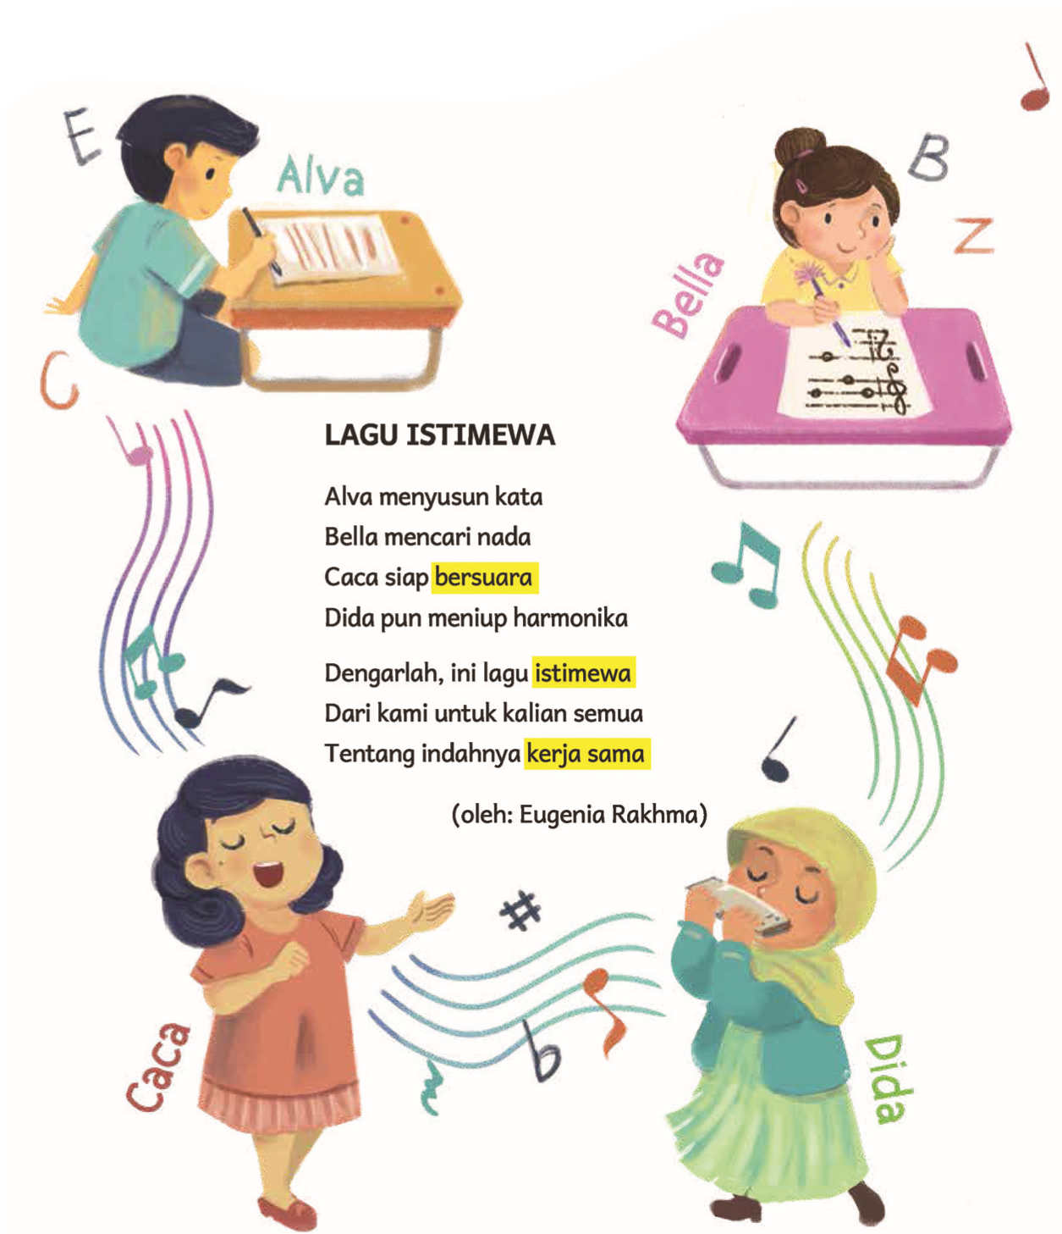
Menyimak Puisi “Lagu Istimewa”
Alur Konten
Capaian
Pembelajaran
Menjelaskan
kembali ide
pokok pada teks
yang dibacakan,
menjelaskan
arti kosakata
baru pada teks
yang dibacakan
berdasarkan
pemahaman
peserta didik
terhadap tulisan
dan gambar
pendukung.

Tip Pembelajaran
- Diam sejenak, tunggu peserta didik menyimak.
- Bacakan puisi “Lagu Istimewa” dengan menekankan pada nama-nama tokohnya.
- Tanyakan kepada peserta didik, apa yang unik dari huruf pertama namanama tokoh dalam puisi.
- Berikan petunjuk untuk mengarahkan peserta didik untuk menyadari bahwa nama-nama tokohnya berurutan secara alfabetis (tersusun menurut abjad).
- Minta peserta didik menirukan puisi yang dibacakan.


Mencermati Kosakata pada Puisi “Lagu Istimewa”
Alur Konten Capaian Pembelajaran  Menjelaskan kembali ide pokok pada teks yang dibacakan. Menjelaskan arti kosakata baru pada teks yang dibacakan berdasarkan pemahaman peserta didik terhadap tulisan dan gambar pendukung. |  | Tip Pembelajaran  - Kata yang ditandai kuning merupakan contoh kosakata baru.  - Peserta didik bisa menuliskan kata lain yang mereka anggap sebagai kata baru.  - Peserta didik bisa belajar memperkirakan arti kata baru melalui konteks kalimat.  - Guru bisa memberitahukan arti kata tersebut jika diperlukan.  - Sebagai kegiatan pengayaan, peserta didik bisa diminta menggunakan kosakata tersebut untuk membuat kalimat mereka sendiri.


Mencermati Gambar pada Puisi “Lagu Istimewa”
Alur Konten Capaian Pembelajaran  Mengidentifikasi perbedaan dalam elemen visual (misalnya foto dan ilustrasi). |  | Tip Pembelajaran  Beri keleluasaan pada peserta didik untuk berpendapat tentang gambar berbagai benda dan menafsirkan wajah anak yang paling serius. Pengamatan mereka bisa berbeda-beda.
Inspirasi Kegiatan  Minta peserta didik mengamati berbagai gambar di buku cerita atau buku pelajaran lain. Jika internet tersedia, guru bisa mengunduh beberapa gambar sesuai tema. Fokus kegiatan ini adalah mengamati gambar dan berpendapat tentang hasil pengamatannya. |  |  |  | Kesalahan Umum  Alih-alih menyalahkan, ketika peserta didik berpendapat tidak lazim, guru cukup melakukan konfirmasi, “Mengapa menurut kalian anak ini yang terlihat serius?  Mengapa bukan yang ini?”


Menulis Pengalaman Bekerja Sama dengan Teman
Pada Bab I, peserta didik belajar mengungkapkan gagasan dengan panduan. Pada bagian ini, panduan pun masih digunakan untuk membantu peserta didik yang masih mengalami kesulitan dalam menuangkan gagasan.
Pada bab ini peserta didik diperkenalkan pada struktur atau urutan cerita, yaitu awal, tengah, akhir.
- Awal: membuka cerita
- Tengah: menjelaskan peristiwa, pengalaman, dan perasaan yang terjadi saat itu
- Akhir: menyimpulkan cerita
Sampaikan kepada peserta didik bahwa urutan tersebut membantu peserta didik menyampaikan ceritanya dengan lebih mudah.
Alur Konten Capaian Pembelajaran  Menulis teks naratif dengan struktur awal, tengah, akhir, yang sederhana.   |  | Inspirasi Kegiatan  Kegiatan Perancah  Peserta didik yang mengalami kesulitan bisa dibimbing untuk menyalin pertanyaan dan menjawabnya di dalam buku tulis.

Instrumen Penilaian
Isi kolom dengan nama peserta didik
Tabel 2.2 Penilaian Kegiatan Menulis Teks Naratif
Menjawab Kalimat  Panduan Tanpa  Mengembangkan Cerita | Menuliskan  Cerita tetapi  Belum Runtut | Menuliskan Cerita dengan Runtut  Berdasarkan  Struktur Awal,  Tengah, Akhir  Berdasarkan  Panduan | Menuliskan Cerita dengan Runtut  Berdasarkan Panduan dan Menambahkan  Penggambaran  Pengalaman dan  Perasaan
Nilai = 1 | Nilai = 2 | Nilai = 3 | Nilai = 4


Alur Konten Capaian Pembelajaran
Mencari informasi dalam teks lain (baik cetak maupun digital) menggunakan kata kunci yang relevan dengan topik pada teks yang dibaca.
Tip Pembelajaran
- Peserta didik bekerja secara mandiri.
- Peserta didik yang sudah mengerjakan permainan berburu kata ini di rumah diminta “menjaga rahasia” dan tetap mencari kata yang lain.
- Tak perlu disampaikan jumlah kata yang harus ditemukan.

Inspirasi Kegiatan
- Setelah kata-kata ditemukan, tantang peserta didik untuk menemukan kata lain dari papan permainan ini—kata apa pun, bebas.
- Izinkan mereka menciptakan kata-kata aneh dan bergembira.
- Minta peserta didik membuat permainan serupa di buku tulis masingmasing dan menukarkannya dengan teman.
- Jika internet tersedia, guru bisa memanfaatkan aplikasi atau software permainan cari kata yang bisa diakses gratis. Permainan ini bisa dibuat dengan variasi kata dan tingkat kesulitan yang berbeda-beda.
Selamat bermain dan bergembira bersama peserta didik!

Kegiatan Perancah  Guru bisa membantu peserta didik yang mengalami kesulitan dengan menunjukkan atau melingkari salah satu huruf dari kata yang dicari. | Kunci Jawaban Kegiatan Mencari Kata  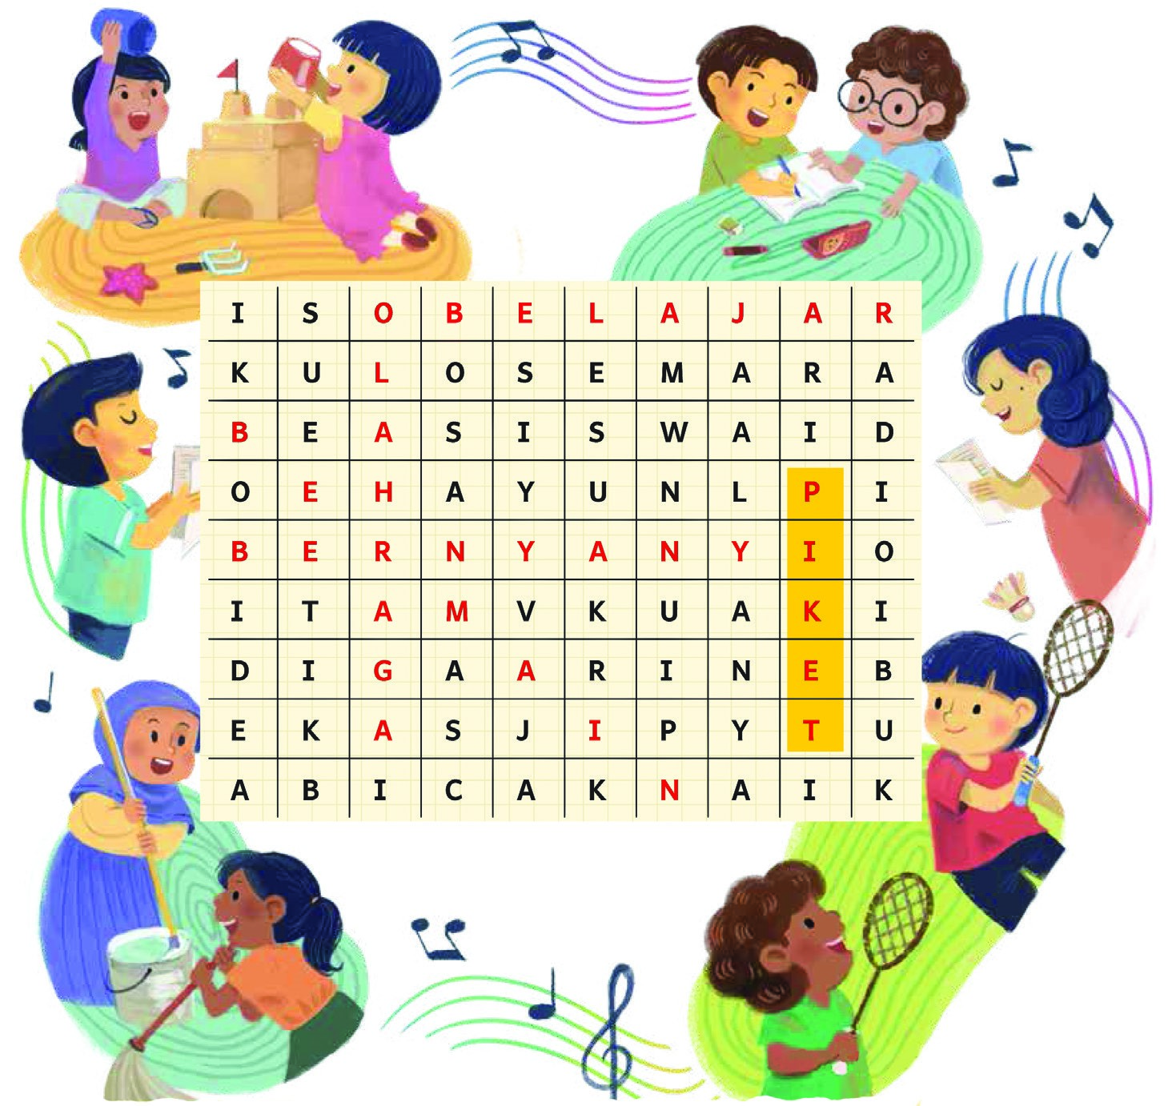

Kalimat Tunggal (SP-SPOK)
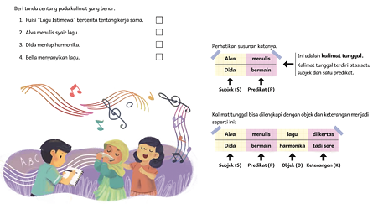

Alur Konten Capaian Pembelajaran
Menuliskan kalimat dengan kombinasi subjek, predikat, dan kata depan atau kata sifat.
Tip Pembelajaran
Menyampaikan kaidah kebahasaan kepada peserta didik memang menantang. Peserta didik diharapkan memahami kaidah tersebut tanpa merasa terbebani.
    - Latihan diberikan dalam porsi kecil dan sering.
    - Minta mereka menuliskan satu kalimat setiap hari dengan pola SPOK sesuai dengan peristiwa hari itu. Tulisan dibuat pada kertas kecil warna-warni, lantas tempelkan di buku tulis.
    - Menempel kertas warna-warni lebih menyenangkan bagi peserta didik daripada sekadar menuliskan kalimat di buku tulis.
Guru bisa membuat kartu-kartu kata yang terdiri dari kata benda, kata kerja, dan kata keterangan yang bisa disusun menjadi kalimat berpola SPOK. Kartu-kartu ini akan jadi permainan yang mengasyikkan bagi peserta didik. Contoh:
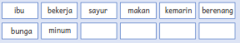


Belajar Menulis dengan Huruf Tegak Bersambung
Alur Konten Capaian Pembelajaran
Mengenal dasar-dasar menulis dengan huruf tegak bersambung.

Tip Pembelajaran
- Sampaikan bahwa peserta didik akan berkenalan dengan huruf tegak bersambung.
- Menulis dengan huruf tegak bersambung bermanfaat bagi kelenturan tangan, melatih kepekaan pada keindahan, melatih kedisiplinan, sekaligus mengasah kecerdasan.
- Perlihatkan tulisan yang ditulis dengan huruf tegak bersambung.
- Berikan contoh menulis dengan huruf tegak bersambung. Guru bisa memberi contoh pada papan tulis yang telah diberi garis. Guru dan peserta didik bersama-sama menulis di udara terlebih dahulu, menjiplak menggunakan kertas tipis, dan menulis di buku tulis untuk menulis tegak bersambung.
- Sampaikan bahwa menulis dengan huruf tegak bersambung itu mudah dan menyenangkan melalui latihan setahap demi setahap pada lembar kerja (ada di bagian lampiran buku ini).
- Temani peserta didik belajar perlahan-lahan karena target kegiatan ini adalah mengenal dasar-dasar menulis dengan huruf tegak bersambung.

Inspirasi Kegiatan
- Peserta didik berlatih menggunakan buku khusus untuk menulis dengan huruf tegak bersambung.
- Jika buku tersebut tidak tersedia, peserta didik bisa menggunakan buku tulis biasa dengan garis bantuan yang dibuat dengan pensil.
- Lembar latihan bisa dibuat sendiri oleh guru sesuai keperluan. Terlampir pula contoh lembar latihan bagi peserta didik di buku ini untuk diperbanyak.
- Berikan latihan dengan kuantitas sedikit saja, misalnya beberapa huruf atau satu kata pendek, kemudian kuantitas bisa bertambah secara bertahap.
- Perbanyak latihan dengan membuat garis lengkung dengan aneka bentuk untuk melenturkan tangan peserta didik.
- Orang tua bisa dilibatkan untuk membantu peserta didik menyiapkan lembar latihan menulis dengan huruf tegak bersambung
Kesalahan Umum

Guru membuat standar pencapaian pembelajaran yang lebih tinggi dari Alur Konten Capaian Pembelajaran. Bagi peserta didik dengan keterampilan motorik halus yang belum terlatih, menulis dengan huruf tegak bersambung perlu perjuangan. Guru diharapkan memberikan peluang belajar yang leluasa agar peserta didik tetap melalui proses berlatih ini dengan menyenangkan. Di kelas tiga, peserta didik diharapkan mengenal menulis dengan huruf tegak bersambung. Mereka belum diharapkan terampil menulis dengan huruf tegak bersambung. Perkenalan yang baik akan membawa kesan yang baik pula untuk proses belajar selanjutnya.
Panduan yang digunakan dalam menulis dengan huruf tegak bersambung adalah huruf tegak bersambung berikut ini.
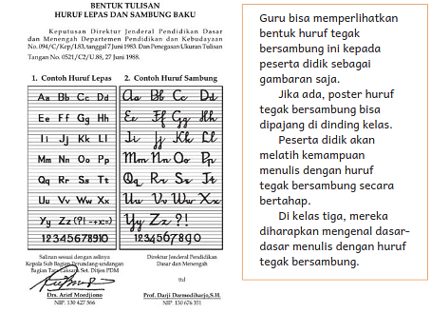
Font ini bernama “Tegak Bersambung” dan bisa diunduh melalui internet untuk diaplikasikan pada komputer. Jika ada perbedaan antara font hasil unduhan dan pedoman penulisan resmi, guru tetap menggunakan pedoman resmi.
Latihan dianjurkan dilakukan di buku khusus untuk menulis dengan huruf tegak bersambung.
Jika buku menulis dengan huruf tegak bersambung maupun fotokopi lembar latihan tidak tersedia, guru bisa membimbing peserta didik membuat garis-garis seperti ini di dalam buku tulisnya atau pada kertas kosong.
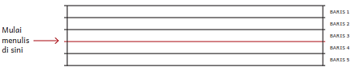
Latihan berikutnya adalah membuat garis lengkung dengan berbagai variasi. Pada tahapan awal ini, peserta didik diarahkan untuk menggunakan pensil atau pensil warna untuk memberikan variasi warna yang menyenangkan.
Guru bisa membuat contoh lain sesuai dengan keperluan dan tingkat kemampuan peserta didik. Contohnya seperti berikut ini.
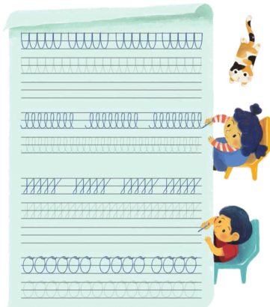
Untuk menulis huruf, awali dengan mengajak peserta didik menentukan titik awal tarikan garis dan menebalkan titik-titik sebagaimana contoh di bawah ini.
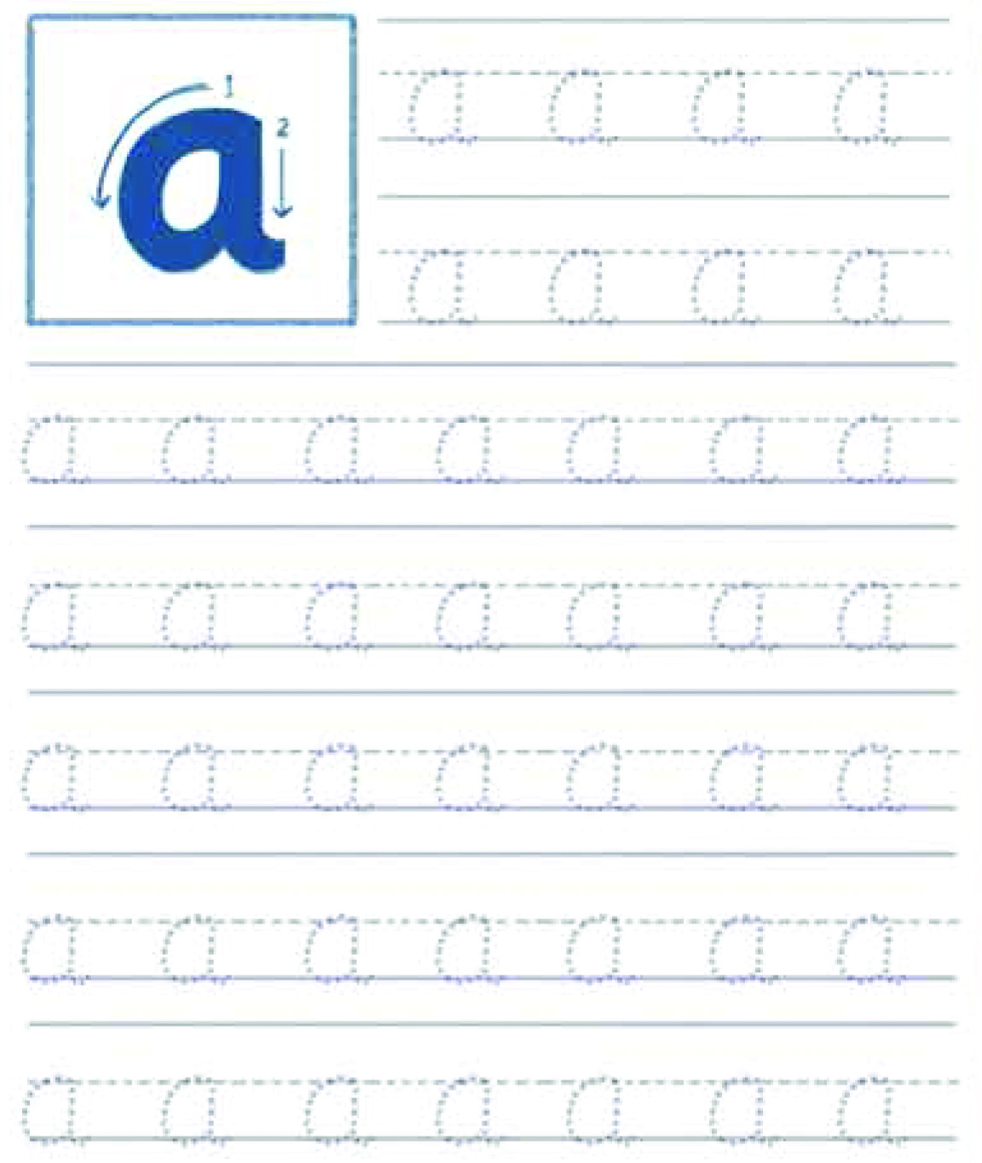
Jika peserta didik sudah mulai terbiasa, latihan bisa dilanjutkan dengan mulai menulis kombinasi huruf seperti berikut.
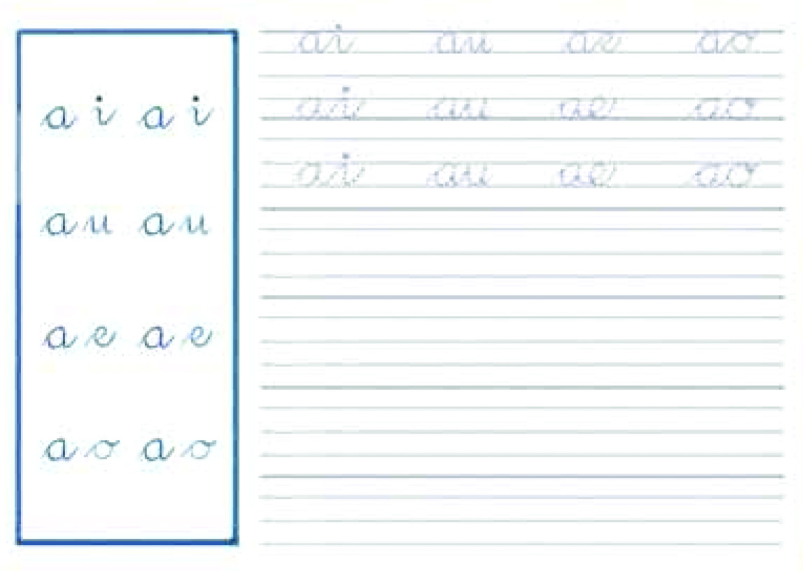
Latihan bisa dilanjutkan pada hari-hari berikutnya, sesekali di sela kegiatan yang lain, setahap demi setahap. Berikan contoh satu baris untuk disalin peserta didik. Nikmati kegiatan ini sebagai selingan yang menyenangkan bersama peserta didik. Kegiatan ini juga bisa dilakukan peserta didik di rumah dengan bantuan orang tua. Pastikan orang tua tetap menjadikan kegiatan ini menyenangkan bagi peserta didik.
Guru bisa mengirimkan surat pemberitahuan seperti berikut ini.
Surat untuk Orang Tua
Bapak dan Ibu Orang Tua Peserta Didik Kelas Tiga,
Minggu ini peserta didik kelas tiga mulai belajar menulis huruf tegak bersambung. Mohon bantuan Bapak Ibu untuk menyemangati dan mendampingi anak-anak berlatih menebalkan garis di buku huruf menulis tegak bersambung minimal 1—2 kali seminggu.
Tidak ada ketentuan jumlah halaman yang harus dikerjakan setiap hari. Anak-anak boleh berlatih sesuai minat dan menikmati prosesnya bersama orang tua.
Untuk melatih motorik halus dan kasar, mohon bantuan orang tua untuk mengajak anak berkegiatan mengelap meja, melipat baju, mencuci baju menggunakan tangan, memeras baju yang sudah dicuci, dan lain-lain. Orang tua juga dimohon turut memantau agar anak terbiasa duduk tegak atau dengan postur tubuh yang baik saat menulis.

Salam hormat,
......................


Mencermati Tujuan Gambar
Alur Konten Capaian Pembelajaran  Mengenali tujuan penulis dalam menyajikan data untuk mendukung ide pokok pada teks yang sesuai jenjangnya.   |  | Tip Pembelajaran  - Peserta didik diminta mengamati sebuah infografik dan menentukan tujuan dibuatnya gambar tersebut.  - Setelah berpendapat, peserta didik diminta menyebutkan alasan dengan pola kalimat:  Aku setuju karena .......................  Aku tidak setuju karena .......................  Pola kalimat tersebut melatih peserta didik untuk berargumentasi.

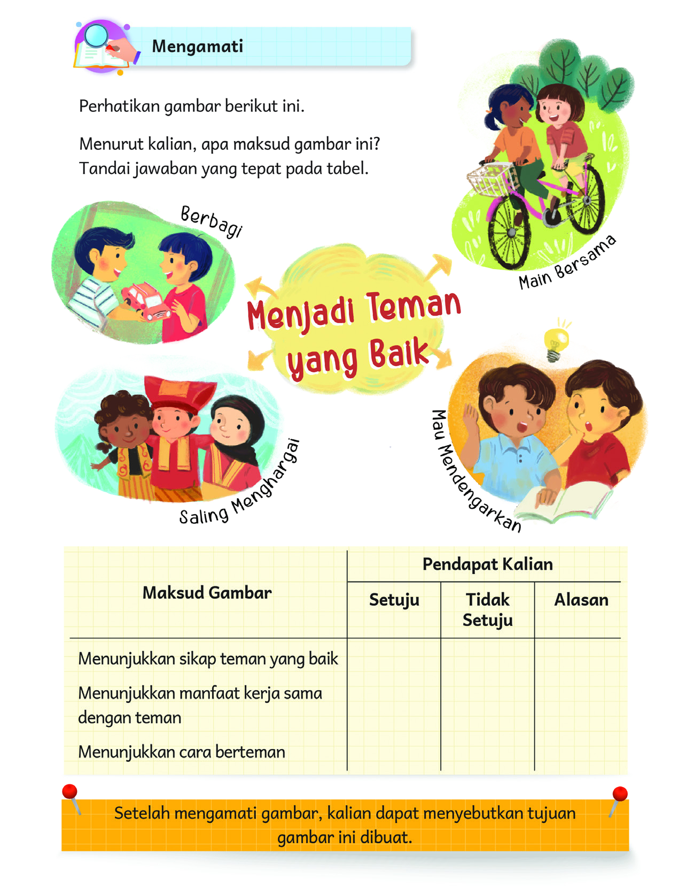
Instrumen Penilaian
Isi kolom dengan nama peserta didik.
Tabel 2.3 Penilaian Mengamati dan Memahami Gambar
Belum Bisa  Menentukan  Tujuan Gambar | Menentukan  Tujuan Gambar dengan Ragu-  Ragu | Bisa Menentukan  Tujuan Gambar | Bisa Menentukan  Tujuan Gambar dan Memberikan  Argumentasi
Nilai = 1 | Nilai = 2 | Nilai = 3 | Nilai = 4


Bercerita tentang Teman Baik
Alur Konten  Capaian  Pembelajaran  Menunjukkan antusiasme dan kepercayaan  diri dalam mempresentasikan sebuah topik yang diminati. |  | Tip Pembelajaran  - Jelaskan dulu instruksinya, kemudian bagi kelompoknya.  - Setelah beberapa kali pertemuan, guru mulai mengenali karakter peserta didik.  Bereksperimenlah dengan pembagian kelompok. Lakukan bergantian dalam berbagai kegiatan diskusi dan perhatikan apa yang terjadi.  + Kelompokkan peserta didik yang aktif dan pasif.  + Kelompokkan peserta didik yang aktif dan aktif.  + Kelompokkan peserta didik yang pasif dan pasif.  Biasanya, peserta didik yang aktif mendominasi diskusi kelompok. Apa yang terjadi jika di kelompoknya semua aktif?  Biasanya, peserta didik yang pasif akan lebih banyak diam dalam diskusi karena ada temannya yang selalu aktif sehingga dia tidak memperoleh kesempatan. Apakah mereka juga akan diam ketika semua anggotanya pasif?  Coba dan temukan kejutannya. Ada kemungkinan guru mendapati kelompok yang sepenuhnya diam. Ada pula kemungkinan guru mendapati peserta didik yang biasanya pasif jadi berani tampil karena tidak ada peserta didik aktif yang mendominasi diskusi. Kepada kelompok yang sepenuhnya diam, guru dapat memberikan pertanyaan pemantik misalnya, “Menurut kalian, bagaimana cara menjadi teman yang baik?”
Inspirasi Kegiatan  Kegiatan Perancah:  Untuk peserta didik yang mengalami kesulitan mengungkapkan pendapat, bantu dengan mengajukan pertanyaan dengan jawaban “ya/ tidak” misalnya:  - Apakah kamu punya banyak teman?  - Apakah kamu pernah bertengkar dengan mereka?  - Apakah kamu segera berbaikan sesudahnya?  Ajukan 3—5 pertanyaan  kemudian ucapkan terima kasih. Dia akan merasa diperhatikan sekaligus terapresiasi. |  |  |  | Kesalahan Umum  Tema berteman bisa membuat guru berceramah tentang cara berteman yang baik. Alih-alih memberi kesempatan peserta didik mengeksplorasi keterampilan berbicara dalam kelompok, guru menyampaikan nasihat panjang bahwa mereka harus menjadi teman yang baik.  Jika ada nasihat untuk peserta didik, sampaikan secara singkat dalam bentuk cerita sesuai dengan petunjuk di dalam tabel pertanyaan peserta didik. Dengan cara ini, guru justru melibatkan diri dengan peserta didik dan berbagi pengalaman dengan mereka.

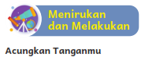
Alur Konten  Capaian  Pembelajaran  Menyimak dengan saksama, memahami  instruksi yang lebih kompleks.   |  | Tip Pembelajaran  - Permainan ini bagus dipraktikkan saat peserta didik mulai terlihat jenuh dan ingin bergerak.  - Bersiaplah, kelas akan riuh. Permainan seperti ini akan membuat peserta didik gembira.  - Minta peserta didik berdiri agar suasana kian semarak.  - Tunggu suasana tenang sebelum memberi aba-aba.  - Sesekali beri aba-aba saat peserta didik terlihat belum siap. Perhatikan apakah ada yang tetap berkonsentrasi.  - Bacakan aba-aba dengan nyaring dan antusias.  - Acak urutan aba-aba di Buku Siswa, tambahkan abaaba baru.  - Berikan giliran pada dua atau tiga peserta didik untuk memberi aba-aba dan guru ikut bermain bersama.  - Permainan ini juga bisa dilakukan berkelompok.

Instrumen Penilaian
Isi kolom dengan nama peserta didik.
Tabel 2.4 Penilaian Menyimak Instruksi
Belum Mampu  Mengikuti Instruksi | Mengikuti  Instruksi dengan  Ragu-Ragu | Mampu Mengikuti  Instruksi dengan  Tepat | Mampu Mengikuti  Instruksi dengan  Tepat dan Antusias Nilai
Nilai = 1 | Nilai = 2 | Nilai = 3 | Nilai = 4


Membuat Kartu Ucapan Terima Kasih
Tip Pembelajaran  Kegiatan ini dilakukan di rumah secara mandiri atau bersama orang tua. Sampaikan kepada peserta didik bahwa makna kegiatan ini adalah  - memberi peluang kepada peserta didik berkreasi dengan kegiatan baca tulis;  - mengajak peserta didik menghargai pertemanan; dan  - melatih peserta didik berterima kasih atas kebaikan teman sekecil apa pun.  Berikan panduan kepada peserta didik agar memanfaatkan barang bekas dan menjadikannya kartu ucapan yang indah dengan menghiasnya sendiri atau dengan bantuan orang tua. |  | Inspirasi Kegiatan  Kegiatan Pengayaan  - Diskusikan bagaimana perasaan peserta didik ketika mendapatkan ucapan terima kasih.  - Siapkan kartu ucapan terima kasih dari guru, siapa tahu ada peserta didik yang tidak memperoleh kartu ucapan dari temannya.  - Sampaikan pada peserta didik tersebut bahwa jika dia berbuat baik, orang akan berterima kasih, baik ada kartu maupun tidak.


Membaca Cerita “Istana Kue”
Alur Konten Capaian  Pembelajaran  Membaca dan mengucapkan kata-kata dengan tiga suku kata atau lebih, menggunakan pengetahuan terhadap kombinasi huruf. |  | Tip Pembelajaran  - Minta peserta didik membaca teks dalam hati dan mengulangi kata-kata yang ditandai kuning beberapa kali.  - Minta peserta didik membaca nyaring bacaan bergiliran. Jika jumlah peserta didik banyak, giliran membaca bisa diatur per kalimat dalam teks.  - Pastikan peserta didik melafalkan kalimat dengan benar. Beri peluang pada mereka untuk mengeksplorasi cara melafalkan kosakata dengan benar.


Menjodohkan Kosakata Baru
Alur Konten Capaian Pembelajaran
Mengidentifikasi dan memahami kata-kata yang sering digunakan seharihari.

Fakta atau Fiksi?
Alur Konten Capaian Pembelajaran  Membedakan informasi yang bersifat fakta dan fiksi pada teks yang sesuai dengan jenjangnya. |  | Tip Pembelajaran  - Minta peserta didik bekerja mandiri terlebih dulu. Setelah selesai mengamati dan mengisi tabel dengan fakta atau fiksi, minta mereka membandingkan temuan tersebut dengan temuan teman.  - Jika peserta didik tidak bisa mengenali fakta dan fiksi karena tidak memiliki pengetahuan tentang gambar pada bacaan, berikan gambar lain untuk diamati.
Inspirasi Kegiatan  - Gunakan buku-buku bergambar bergenre fantasi yang bisa diperoleh di perpustakaan atau di situs-situs buku digital. Saat ini banyak lembaga yang menyediakan buku bacaan gratis untuk peserta didik maupun guru. Dengan memperkaya sumber bacaan, peserta didik akan memperoleh pengetahuan yang lebih luas, melampaui lingkungan sekitarnya.  - Berikan contoh kalimat sederhana dan minta peserta didik membedakan fakta dan fiksi, misalnya: kucing menangkap tikus, kucing memasak telur dadar, ikan berenang, ikan mengendarai sepeda di dalam lautan, dan sebagainya. |  |  |  | Kesalahan Umum  Buku Siswa bukan satu-satunya sumber belajar. Karena dibuat untuk peserta didik Indonesia secara umum, ada kemungkinan teks maupun gambarnya tidak sesuai dengan pemahaman peserta didik. Misalnya, gambar istana kue mungkin tidak dipahami peserta didik yang belum terbiasa membaca cerita fantasi. Gambar kapal penangkap ikan mungkin tidak akrab dengan peserta didik yang jauh dari laut.  Karenanya, guru tidak bisa langsung memberikan penilaian bahwa peserta didik tersebut tidak mampu memahami gambar atau teks.


Mengamati Gambar Berisi Cerita dengan Urutan Awal, Tengah, Akhir
Alur Konten Capaian Pembelajaran  Mengembangkan kategori yang lebih terperinci (berurutan) berdasarkan pemahamannya terhadap tulisan dan gambar. |  | Tip Pembelajaran  - Pada bagian ini, peserta didik belajar mengenal struktur cerita yaitu awal, tengah, akhir.  - Minta peserta didik mengamati gambar dan mendiskusikan maknanya dengan teman.  - Minta peserta didik menuliskan hasil pengamatannya itu menjadi sebuah cerita dan membacakannya di depan kelas atau di dalam kelompok.  - Guru bisa menjadikan kegiatan ini sebagai asesmen untuk kemampuan membaca, membandingkan hasilnya dengan asesmen sebelumnya, dan melihat perkembangannya.

Inspirasi Kegiatan
- Ambil sebuah teks cerita sederhana.
- Gunting menjadi beberapa bagian berdasarkan awal, tengah, akhir.
- Minta peserta didik menyusun ulang cerita tersebut dan menyalinnya di buku tulis.
Kegiatan Perancah
Untuk peserta didik yang masih mengalami kesulitan dalam membaca, dampingi mereka mengurutkan cerita, misalnya dengan memberi nomor di bagian belakang potongan kertas.


Mencatat Urutan Awal, Tengah, Akhir Cerita yang Dibaca
Kegiatan membaca dapat dilakukan di rumah maupun di sekolah. Tujuan dari kegiatan ini adalah memperkuat pemahaman dan keterampilan peserta didik berkaitan dengan struktur cerita awal, tengah, dan akhir.
Peserta didik diminta membaca sebuah buku dan menyebutkan bagian awal, tengah, dan akhirnya
Tip Pembelajaran  - Pemahaman peserta  didik tentang struktur awal, tengah, akhir pada cerita sedang dibangun. Karenanya, jika urutan yang mereka tuliskan belum tepat, tetap apresiasi mereka.  - Tujuan utama kegiatan ini adalah mendekatkan peserta didik pada kegiatan membaca. |  | Inspirasi Kegiatan  Kegiatan Bersama Orang Tua  - Buku-buku bisa diperoleh di perpustakaan atau diunduh melalui berbagai situs lembaga yang menyediakan buku digital gratis.  - Guru bisa berkomunikasi dengan orang tua agar membantu peserta didik mengunduhnya.  - Jika tidak ada akses internet, peserta didik bisa diajak berkunjung ke taman bacaan atau perpustakaan terdekat.


Menulis dengan Huruf Kapital yang Tepat
Alur Konten Capaian Pembelajaran  Menulis kalimat dengan tanda baca: tanda titik, koma, tanda tanya, tanda seru, dan tanda petik sesuai dengan fungsinya, menulis kalimat dengan spasi di antara kata, menulis kalimat dengan huruf kapital di awal kalimat. |  | Inspirasi Kegiatan  Kegiatan Perancah  Peserta didik yang belum lancar membaca bisa didampingi untuk menyalin teks apa adanya dan membacanya perlahan-lahan.  Kegiatan Pengayaan  Peserta didik yang sudah memahami penggunaan huruf kapital bisa diminta melanjutkan cerita Fajar dan Yogi dengan tetap memperhatikan penggunaan huruf kapital.
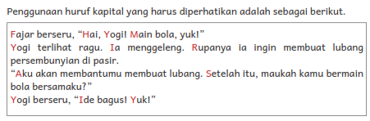


Menuliskan Urutan Rencana Kegiatan Saat Teman Hendak Bermain ke Rumah
Alur Konten  Capaian  Pembelajaran  Menulis teks prosedur dan eksposisi sederhana. |  | Inspirasi Kegiatan  - Jika jarak dan waktu memungkinkan, kegiatan bekerja sama bisa dilakukan peserta didik secara berkelompok di rumah.  - Kegiatan ini bermanfaat untuk menguatkan ikatan pertemanan dan keterlibatan orang tua.  - Sebelumnya, bimbing mereka di kelas untuk merencanakan kegiatan yang akan dilakukan bersama.  - Pastikan orang tua mengetahui kegiatan ini dan mendampingi peserta didik jika diperlukan.  - Akhiri kegiatan dengan menulis teks prosedur tentang kegiatan yang telah mereka lakukan bersama.  - Jika memungkinkan, peserta didik bisa membuat laporan kegiatan berupa video yang memuat prosedur yang mereka lakukan.


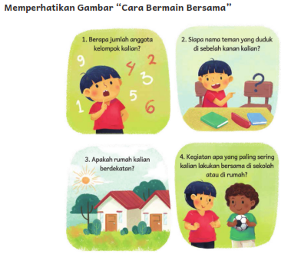

Alur Konten Capaian Pembelajaran
Menemukan penyebab terjadinya suatu masalah, pengategorian, dan mengelaborasi perasaan diri sendiri atau orang lain.

Tip Pembelajaran
- Minta peserta didik berkelompok. Secara bergiliran, minta mereka menyebutkan hal yang paling sulit dilakukan dalam berteman.
- Tanyakan apakah ada yang mengalami kesulitan yang sama.
- Tanyakan apakah mereka mengalami kesulitan yang sama atau berbeda dengan teman.
- Sampaikan bahwa setiap orang memiliki kesulitan yang sama maupun berbeda dalam berteman.
- Sampaikan bahwa hal tesebut akan memunculkan sikap saling menghargai dalam berteman.

Kesalahan Umum
Dalam kegiatan ini, guru tidak perlu memberi nasihat atau tergesa-gesa memberi masukan. Capaian kegiatan ini adalah memberi kesempatan peserta didik mengelaborasi perasaan dan menerima perbedaan dalam kelompok. Nasihat bisa disampaikan dalam kesempatan lain.

Kegiatan Penutup
- Peserta didik membuat resume secara kreatif dengan bimbingan guru.
- Peserta didik mengajukan pertanyaan-pertanyaan untuk menguatkan pemahaman terhadap materi
- Guru memberikan tugas membaca materi untuk pertemuan selanjutnya.
- Guru menutup pembelajaran dengan mempersilakan peserta didik untuk berdoa dan mensyukuri segala nikmat yang diberikan Tuhan YME ( Jika pembelajaran di jam terakhir)

Asyik! Bab 2 sudah selesai.
Apa saja yang sudah kalian pelajari? Isi dengan tanda centang (✓), ya.
No | Tentang Bab “Kawan Seiring” | Sudah Dapat | Masih Perlu Belajar Lagi
1 | Saya dapat menulis cerita dengan struktur awal, tengah, akhir.
2 | Saya dapat menyebutkan maksud sebuah gambar
3 | Saya dapat menyimak dan mengikuti instruksi guru.
4 | Saya dapat menjelaskan cara berteman dengan benar.
5 | Saya dapat membedakan gambar fakta dan fiksi.
6 | Saya dapat membuat kalimat dengan urutan SPOK (Subjek – Predikat – Objek – Keterangan).

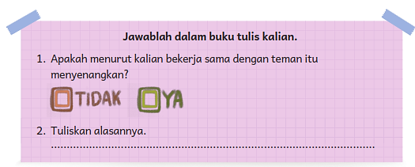
Refleksi Pembelajaran
A. Memetakan Kemampuan Awal Peserta Didik
- Pada akhir bab ini, guru telah memetakan peserta didik sesuai dengan kemampuan mereka dalam:
  - menulis cerita sederhana dengan struktur awal, tengah, akhir;
  - memahami tujuan gambar (infografik); dan
  - menyimak dengan saksama dan memahami instruksi yang lebih kompleks. Informasi ini menjadi pemetaan awal untuk merumuskan strategi pembelajaran pada bab berikutnya.
Peserta didik dengan kemampuan kurang akan mendapatkan pendampingan yang sesuai melalui kegiatan perancah. Peserta didik dengan kemampuan belajar lebih cepat akan memperoleh kegiatan pengayaan.
- Rumuskan kemampuan peserta didik dalam data pemetaan sebagai berikut.Tabel 2.5 Pemetaan Kemampuan Peserta Didik

No. | Nama Peserta Didik | Menulis Cerita  Sederhana dengan  Struktur Awal,  Tengah, Akhir | Memahami  Tujuan Gambar  (Infografik) | Menyimak dengan Saksama dan Memahami Instruksi yang  Lebih Kompleks
1.
2.
dst.

(Nilai diperoleh dari kumpulan asesmen formatif pada bab ini.)

Alternatif Kegiatan Penilaian
Dalam kelompok-kelompok kecil, peserta didik membuat infografik dengan selembar kertas karton manila atau kertas besar lain.
Tema infografik adalah melakukan kegiatan bersama teman, misalnya: cara melakukan kegiatan, tata tertibnya, hal-hal yang diperlukan, atau hal-hal yang boleh atau tidak boleh dilakukan. Setelah itu, mereka mempresentasikan karyanya, sementara peserta didik lain menyimak dengan saksama. Guru melakukan penilaian melalui:
- mengamati peserta didik yang sedang menulis, menggambar, dan berdiskusi;
- mengamati dan mengajukan pertanyaan kepada kelompok peserta didik yang sedang melakukan presentasi; dan
- mengamati dan mengajukan pertanyaan kepada kelompok peserta didik yang sedang menyimak.
Lakukan kegiatan ini dalam suasana yang menyenangkan, asesmen pun bisa didesain menjadi permainan selama sesuai dengan tujuan.
Guru bisa membuat rubrik penilaian dengan butir sebagai berikut.
- Membuat poster berisi prosedur melakukan kegiatan bersama teman.
- Mempresentasikan poster karya bersama dan menyebutkan tujuan pembuatannya.
- Menyimak dan bertanya jawab dalam diskusi.
B. Merefleksikan Strategi Pembelajaran: Apa yang Sudah Baik dan Perlu Ditingkatkan Beri tanda centang ().
Tabel 2.6 Refleksi Strategi Pembelajaran

No. | Pendekatan/Strategi | Selalu | Kadang-Kadang | Tidak Pernah
1. | Saya menyiapkan media dan alat peraga sebelum memulai pembelajaran.
2. | Saya melakukan kegiatan pendahuluan dan mengajak peserta didik berdiskusi, membuat prediksi terhadap tema yang akan dibahas.
3. | Saya meminta peserta didik mengamati gambar sampul cerita sebelum membacakan isi cerita.
4. | Saya membahas tanggapan seluruh peserta didik dalam kegiatan berdiskusi.
5. | Saya memberikan alternatif kegiatan pendampingan dan pengayaan sesuai dengan kompetensi peserta didik.
6. | Saya memperhatikan reaksi peserta didik dan menyesuaikan strategi pembelajaran dengan rentang perhatian dan minat peserta didik.
7. | Saya memilih dan menggunakan media dan alat peraga pembelajaran yang relevan di luar yang disarankan Buku Guru ini.
8. | Saya memanfaatkan alat peraga dalam pembelajaran.
9. | Saya mengumpulkan hasil pekerjaan peserta didik sebagai asesmen formatif.
10. | Saya mengajak peserta didik melakukan refleksi pemahaman dan keterampilan mereka pada akhir pembelajaran Bab I.

Keberhasilan yang saya rasakan dalam mengajarkan bab ini:

.................................................................................................................

Kesulitan yang saya alami dan akan saya perbaiki untuk bab berikutnya:

.................................................................................................................

Kegiatan yang paling disukai peserta didik:

.................................................................................................................

Kegiatan yang paling sulit dilakukan peserta didik:

.................................................................................................................

Buku atau sumber lain yang saya temukan untuk mengajar bab ini:

.................................................................................................................

Strategi yang akan saya coba untuk proses pembelajaran yang akan datang:

.................................................................................................................
Lembar Catatan Guru
..............................................................................................................................................
..............................................................................................................................................
..............................................................................................................................................

Pengayaan dan Remedial
Pengayaan:
- Pengayaan diberikan untuk menambah wawasan peserta didik mengenai materi pembelajaran yang dapat diberikan kepada peserta didik yang telah tuntas mencapai capaian pembelajaran (CP).
- Pengayaan dapat ditagihkan atau tidak ditagihkan, sesuai kesepakatan dengan peserta didik.
- Berdasarkan hasil analisis penilaian, peserta didik yang sudah mencapai ketuntasan belajar diberi kegiatan pembelajaran pengayaan untuk perluasan atau pendalaman materi

Remedial
- Remedial dapat diberikan kepada peserta didik yang capaian pembelajarannya (CP) belum tuntas.
- Guru memberi semangat kepada peserta didik yang belum tuntas.
- Guru akan memberikan tugas bagi peserta didik yang belum tuntas dalam bentuk pembelajaran ulang, bimbingan perorangan, belajar kelompok, pemanfaatan tutor sebaya bagi peserta didik yang belum mencapai ketuntasan belajar sesuai hasil analisis penilaian.

Asesmen Suamtif :
Instrumen Penilaian
Guru dapat menulis nama peserta didik pada kolom di tabel ini berdasarkan kemampuannya.
Nilai: 1: Kurang 2: Cukup 3: Baik 4: Sangat Baik
Contoh:
Tabel 2. Kemampuan Struktur Bahasa
Tidak  Menggunakan  Tanda Baca yang  Tepat dalam Tulisan | Sebagian Tanda  Baca dalam  Tulisan Benar  Sebagian Salah | Semua Tanda  Baca Digunakan dengan Benar dalam Tulisan | Semua Tanda  Baca Digunakan dengan Benar  dalam Tulisan dan Menambahkan  Kalimat Lain Atas  Inisiatif Sendiri
(Nilai = 1) | (Nilai = 2) | (Nilai = 3) | (Nilai = 4)
Peserta didik dengan nilai 1 akan  mendapatkan kegiatan perancah. |  |  | Peserta didik  dengan nilai 4 akan mendapatkan kegiatan pengayaan.

Tabel 3. Contoh Rubrik Penilaian untuk Kemampuan yang Lain
Skor | Kosakata | Struktur Bahasa (Tanda Baca) | Pemahaman Bacaan
1 | Belum bisa melafalkannya dengan fasih | Tidak menggunakan tanda baca yang tepat dalam tulisan | Tidak bisa menjawab pertanyaan tentang bacaan
2 | Melafalkannya dengan fasih, tidak tahu artinya | Sebagian tanda baca dalam tulisan benar, sebagian salah | Menjawab sebagian pertanyaan bacaan dengan benar
3 | Melafalkannya dengan fasih dan tahu artinya | Semua tanda baca digunakan dengan benar dalam tulisan | Menjawab semua pertanyaan bacaan dengan benar
4 | Melafalkannya dengan fasih, tahu artinya, bisa menggunakannya dalam kalimat | Semua tanda baca digunakan dengan benar dalam tulisan dan menambahkan  kalimat lain atas inisiatif sendiri | Menjawab semua pertanyaan bacaan dengan benar dan memberikan pendapat  tentang bacaan atas inisiatif sendiri

Tabel 4. Lembar Amatan Indikator Kompetensi Berbahasa
No. |  | Elemen Capaian Kompetensi |  | Contoh Indikator Kompetensi
1. |  | Menyimak |  | - menyimak dengan sikap tenang, santun, dan saksama  - melakukan instruksi yang lebih kompleks sesuai jenjangnya dengan benar  - menjelaskan kembali ide pokok dalam teks audiovisual dan teks yang dibacakan  - menyebutkan arti kosakata baru berdasarkan pemahaman
2. |  | Membaca dan mengamati |  | - mengeja semua kombinasi alfabet pada kata-kata yang ditemui  - membaca dan mengucapkan kata-kata yang terdiri atas tiga suku kata atau lebih  - memahami fungsi tanda baca titik, koma, tanda tanya, tanda seru, elipsis, dan tanda kutipan langsung  - mengenali dan memahami kata-kata yang sering digunakan sehari-hari dan kata-kata baru dalam teks  - menemukan ide pokok dan ide pendukung dalam teks  - menemukan informasi dalam teks  - mengidentifikasi dan menyebutkan permasalahan tokoh dalam cerita naratif  - menjelaskan perasaan dan sifat tokoh, latar cerita, dan kejadian-kejadian berdasarkan informasi dalam teks  - berpendapat terhadap teks narasi dan mengaitkan isinya dengan pengalaman pribadi  - membedakan informasi yang bersifat fakta dan fiksi pada teks  - mengidentifikasi perbedaan dalam elemen visual (foto dan gambar)  - berpendapat tentang kesesuaian ilustrasi dengan isi teks
3. |  | Berbicara dan mempresentasikan |  | - berbicara dengan sopan, volume dan intonasi tepat, sehingga dipahami lawan bicara  - menanggapi lawan bicara dengan aktif, antusias, dan percaya diri  - berpartisipasi aktif dalam diskusi, bertanya jawab dengan kalimat yang jelas  - mengelaborasi perasaan sendiri dan orang lain  - menemukan informasi melalui internet yang aman atau sumber lain untuk mendukung pembicaraan
 | 4. |  | Menulis | - menulis atau menggambarkan ide pokok dan kesimpulan dari bacaan  - menulis teks prosedur dan eksposisi sederhana  - menulis teks naratif sederhana dengan struktur awal, tengah, dan akhir  - mempraktikkan dasar-dasar menulis dengan huruf tegak bersambung  - menulis kalimat dengan kombinasi subjek, predikat, kata sifat, kata benda, dan kata depan  - menulis kalimat dengan tanda baca (titik, koma, tanda tanya, tanda seru, dan tanda petik) dan spasi yang benar

Berikut ini adalah contoh lembar amatan untuk elemen menyimak bagi seluruh peserta didik. Baris nama peserta didik diisi dengan sudah mencapai, belum mencapai, dan catatan lain terkait indikator kompetensi menyimak.

Tabel 5. Contoh Lembar Amatan Elemen Menyimak.
No. | Nama Peserta Didik | Menyimak dengan Sikap Tubuh yang  Baik dan Santun | Menjawab  Pertanyaan dari Teks yang  Dibacakan | Menceritakan  Ide Pokok dari  Teks yang  Dibacakan
1. | Anisa
2. | Dewa
3. | Erwin
4. | Kristin
5. | Togar
dst.

Jurnal Membaca
Secara berkala, peserta didik dipandu untuk membuat jurnal membaca. Format umum jurnal membaca biasanya memuat informasi berikut ini.

Judul buku:
Nama penulis dan ilustrator: Ringkasan cerita:
Aspek yang dieksplorasi peserta didik bisa berbeda-beda. Artinya, jurnal membaca tidak selalu dibuat dengan format yang sama.
Berikut ini aspek yang bisa dieksplorasi peserta didik ketika membaca. Dalam satu laporan, peserta didik bisa membahas dua hingga tiga hal yang berkaitan dengan:
- tokoh-tokoh utama di dalam buku;
- konflik yang terjadi dalam cerita;
- hal menarik yang dilakukan tokoh;
- apakah peserta didik pernah mengalami hal seperti yang dialami tokoh;
- menulis akhir cerita jika tokoh diubah (misalnya tokoh anak perempuan diubah jadi anak laki-laki);
- ilustrasi atau gambar di dalam buku;
- hal menarik pada gambar di dalam buku;
- hal yang ingin ditambahkan jika peserta didik adalah ilustratornya; • informasi yang paling menarik/tidak menarik bagi peserta didik; dan
- hal lain yang menurut guru menarik untuk dieksplorasi.

Jurnal Menulis

Tanggal: ________________ (untuk melatih kebiasaan menuliskan tanggal)
Peserta didik kelas tiga bisa menulis beberapa kalimat tentang perasaannya hari itu, pengalamannya hari itu, atau tulisan dengan tema pembelajaran yang sedang berlangsung.
Dalam kesempatan lain, peserta didik dapat memilih tema lain sesuai minat masing-masing, misalnya:
- Aku bangga pada diriku karena _________
- Jika menjadi pelaut, aku akan ______________
- Aku ingin pergi ke ____________ karena _____________
- Jika mainanku bisa bicara, mereka akan berkata _______________
- Jika punya uang banyak, aku ingin beli _________________ karena________
- Aku berharap pohon bisa _______________ supaya ______________ Catatan:
Target awal pembiasaan ini bukan jumlah kalimat atau kualitas tulisan peserta didik, melainkan usaha membangun imajinasi dan rasa ringan hati ketika menulis.

- LAMPIRAN
Lembar Kerja Peserta Didik:

A. Petunjuk Pengerjaan:
- Bacalah setiap instruksi dengan cermat.
- Tuliskan cerita berdasarkan gambar yang diberikan.
- Ikuti petunjuk guru dalam menyelesaikan tugas.

B. Tujuan Pembelajaran:
- Peserta didik dapat menulis cerita dengan struktur yang jelas.
- Peserta didik dapat bekerja sama dalam memahami gambar dan menuliskan ceritanya.

C. Kegiatan LKPD:

1. Mindful Learning (Fokus dan Kesadaran Penuh)
Soal 1: Menulis Cerita Lihat gambar di bawah ini! Tuliskan cerita berdasarkan gambar tersebut dengan struktur awal, tengah, dan akhir.
- Awal cerita: _______________________
- Tengah cerita: _______________________
- Akhir cerita: _______________________

2. Joyful Learning (Pembelajaran Menyenangkan)
Soal 2: Permainan Kelompok Dalam kelompokmu, buatlah cerita dari gambar yang disediakan oleh guru. Presentasikan ceritamu di depan kelas.

3. Meaningful Learning (Pembelajaran Bermakna)
Soal 3: Membuat Cerita Mandiri Buatlah cerita secara mandiri dengan menggunakan gambar yang kamu pilih sendiri. Pastikan ceritamu memiliki awal, tengah, dan akhir.


Simaklah sekali lagi.
Guru kalian akan membacakan puisi itu lagi. Simaklah dengan lebih teliti.
Setelah itu, jawablah pertanyaan-pertanyaan ini.
1. Bercerita tentang apa puisi yang kalian dengar?
2. Tuliskan kata-kata baru yang kalian dengar.
3. Tebaklah artinya.
4. Catatlah dalam tabel seperti ini di buku tulis kalian.
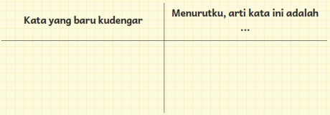

Perhatikan gambar pada puisi “Lagu Istimewa”.
• Bekerjalah berpasangan.
• Cermati gambar anak-anak yang sedang bekerja sama.
• Apakah menurut kalian ilustrasi atau gambarnya menarik?
Diskusikan dengan teman-teman.
Setelah itu, isilah kotak-kotak berikut ini.
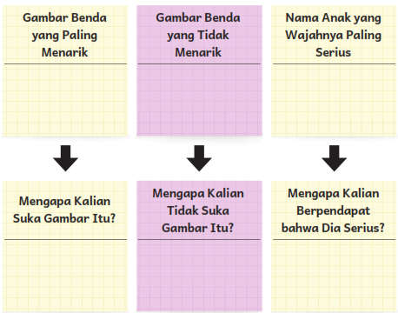


Pernahkah kalian bekerja sama dengan teman?
Apakah kalian menyukainya?
Yuk, tuliskan pengalaman bekerja sama dengan teman!
Kalian boleh menulis secara bebas atau menggunakan panduan ini.
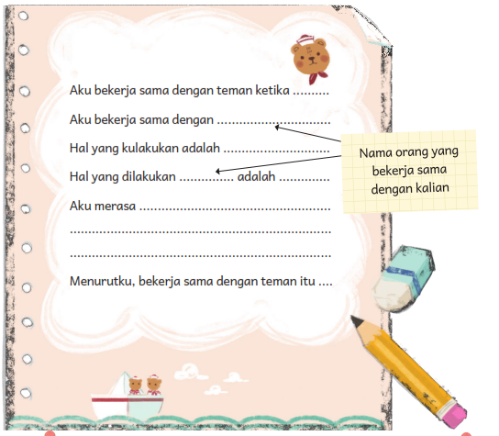
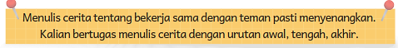

Cari Kata
Kalian telah menuliskan pengalaman saat bekerja sama.
Banyak kerja sama lain yang bisa kalian lakukan dengan teman.
Temukan kegiatan itu di dalam kotak di bawah ini.
Kalian bisa mencarinya secara mendatar, menurun, dan diagonal.
Satu kata telah ditemukan untuk kalian.
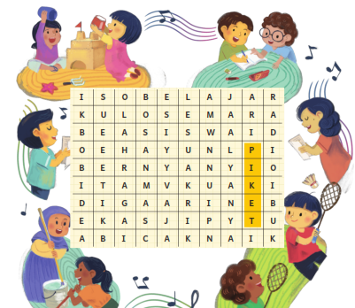

Beri tanda centang (✓) pada kalimat yang benar.
1. Puisi “Lagu Istimewa” bercerita tentang kerja sama.
2. Alva menulis syair lagu.
3. Dida meniup harmonika.
4. Bella menyanyikan lagu.


• Kali ini kalian akan belajar menulis dengan huruf tegak bersambung.
• Menulis tegak bersambung melatih kelenturan tangan dan kecerdasan.
• Guru akan membimbing kalian berlatih.
Mula-mula, latihlah kelenturan tangan dengan menebalkan garis lengkung seperti ini di buku kalian. Lakukan berulang-ulang.
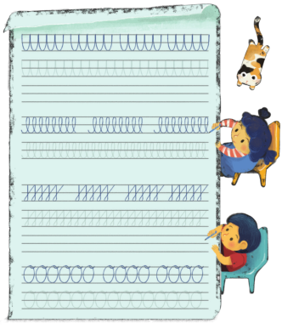
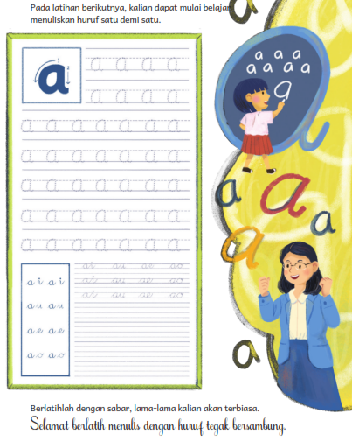

Kartu Ucapan Terima Kasih
Berterima kasih adalah perilaku terpuji.
Yuk, kita biasakan mengucapkan terima kasih.
• Buatlah kartu ucapan terima kasih untuk salah satu teman.
• Gunakan kardus bekas kemasan makanan.
• Kerjakan di rumah, jadikan kejutan.
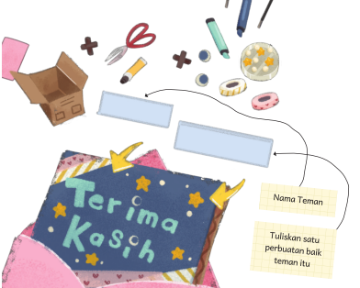

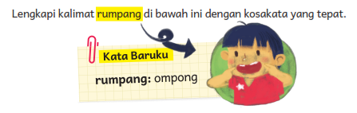
Ardi dan teman-temannya hendak menonton pertandingan.
Di luar lapangan futsal ada .................... penonton.
Mereka merasa lelah dan gerah.
Tiba-tiba ada yang punya ...................... menampilkan hiburan.
Penonton pun mendapatkan ...........................
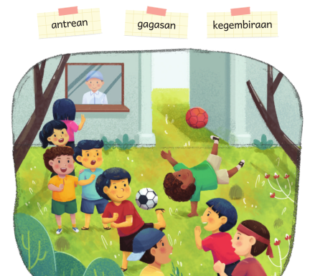

• Bacalah kalimat, kemudian amati gambar dalam cerita “Istana Kue”.
• Lengkapi tabel ini dengan fakta dan fiksi.
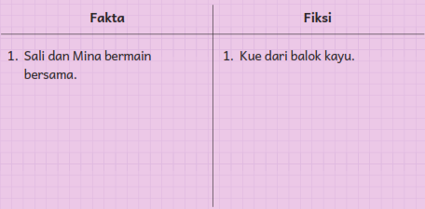
Bahan Bacaan Guru dan Peserta Didik :
- Guru dan peserta didik dapat mencari berbagai informasi terkait materi Kawan Seiring dari berbagai media atau website resmi di bawah naungan Kementerian pendidikan, kebudayaan, riset dan teknologi
- Buku Panduan Guru Bahasa Indonesia Kelas III SD Kemendikbudristek 2021

Glosarium
bersuara: mengeluarkan suara; dihasilkan dengan getaran pita suara, misalnya bunyi
kerja sama: kegiatan atau usaha yang dilakukan oleh beberapa orang untuk mencapai tujuan bersama
istimewa: khas; khusus; lain daripada yang lain
antrean: deretan orang, barang olahan, atau unit yang sedang menunggu giliran untuk dilayani, diolah, dan sebagainya
gagasan: hasil pemikiran; ide
kegembiraan: kesenangan hati; perasaan senang (bangga) yang menimbulkan kegiatan

Daftar Pustaka:
Adi, S. 2018: 301. Landasan Pengembangan Sekolah Olahraga, Malang:
Penerbit Wineka Media.
Dananjaya, U. 2010. Media Pembelajaran Aktif. Bandung: Penerbit Nuansa.
Dewayani, Sofie. 2017. Menghidupkan Literasi di Ruang Kelas. Yogyakarta: Penerbit PT Kanisius.
Farida, A. Rois, S., Ahmad, E.S. 2011. Sekolah yang Menyenangkan: Metode Kreatif Mengajar dan Mengembangkan Karakter Siswa. Bandung: Penerbit Nuansa.
Fisher, Douglas, dkk. This is Balanced Literacy. Corwin.
Fountas, Irene C. & Gay Su Pinnell. 2010. The Continuum of Literacy Learning. Grades PreK to 8. Heinemann.
Hancock, Marjorie R. 2004. A Celebration of Literature and Response: Children, Books and Teachers in K-8 Classrooms. Pearson.
Hernowo. 2003. Andaikan Buku itu Sepotong Pizza: Rangsangan Baru untuk Melejitkan Word Smart. Bandung: Kaifa.
Hidayatno, A., Destyanto, A.R. 2018. Bermain untuk Belajar: Merancang Permainan Sebagai Media Pembelajaran yang Efektif. Yogyakarta: Leutika Prio.
McGraw-Hill Reading Wonders. 2014. Balanced Literacy Guide. McGraw Hill Education.
Oliverio, Donna C. 2007. Painless Junior Writing. Barron’s Educational Series.
Pusat Asesmen dan Pembelajaran. 2020. Modul Asesmen Diagnosis di Awal Pembelajaran. Pusmenjar Kemendikbud RI.
Robb. Laura. 2003. Teaching Reading in Social Studies, Science, and Math. Scholastic Teaching Resources.

Situs web:
https://kbbi.kemdikbud.go.id/
http://badanbahasa.kemdikbud.go.id/lamanbahasa/
http://badanbahasa.kemdikbud.go.id/lamanbahasa/content/buku-bahan-bacaan-literasi-2019 https://letsreadasia.org/ https://literacycloud.org/
http://literasidigital.id/koleksi-buku-literasi-digital/

